Acceder al sistema Gemma con usuario y perfil activo para la funcionalidad modulo Maestro - Opcion, hacer clic en el boton Eliminar, tomando valores de la tabla resumen, y presionar Confirmar

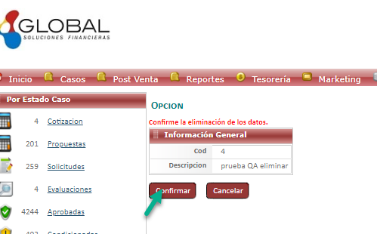

Resultado esperado

Eliminacion de registro de forma exitosa,sin seleccionar datos del filtro .

